**Игры с использованием шляпы-осьминога настроения.**

**Игра «Слепая курица».**

Цель: активизация двигательной активности дошкольников, развитие саморегуляции и контроля поведения.

Ведущий в шляпе (разноцветная сторона), не глядя, ловит ребят, которые призывают его хлопками. Ведущий пытается поймать кого-то из ребят. Тот, кого поймали, становится новым ведущим.

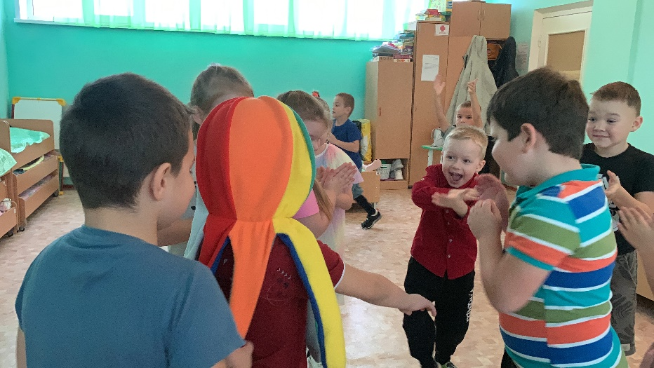

**Игра «Страшный осьминог».**

Цель: проработка страха, осознание и преодоление своего страха, развитие уверенности в себе.

Ведущий в шляпе (серо-синяя сторона) ловит ребят, подглядывая в прорези шляпы. Ребятам нельзя трогать осьминога. Ребята убегают от него, стараясь не попасться.

**Игра «Осьминог успокоения».**

Цель: развитие эмоционально-волевой сферы, саморегуляции и контроля поведения у дошкольников.

Ведущий в шляпе (разноцветная сторона) подглядывает в прорези, ловит ребят. Тот, кого поймали, ложится на пол и засыпает, отдыхая.

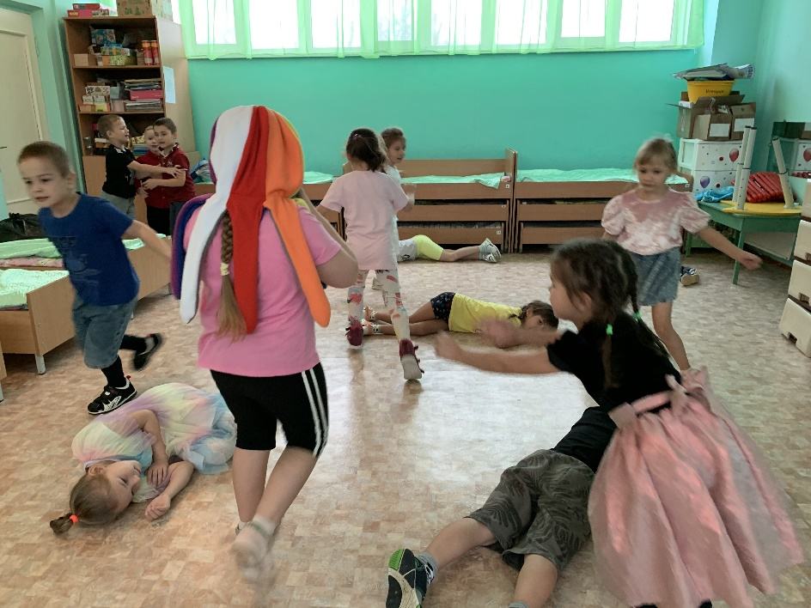

**Игра «Выбери эмоцию».**

Цель: развитие эмоциональной сферы обучающихся.

Шляпа-осьминог настроения располагается в центре круга. Ребята слушают историю педагога, затем выбирают цвет щупальца, который похож на их эмоцию, появляющуюся в ответ на эту историю. Например, друг обидел тебя; в садике на обед дали твою любимую котлету и многое другое.

